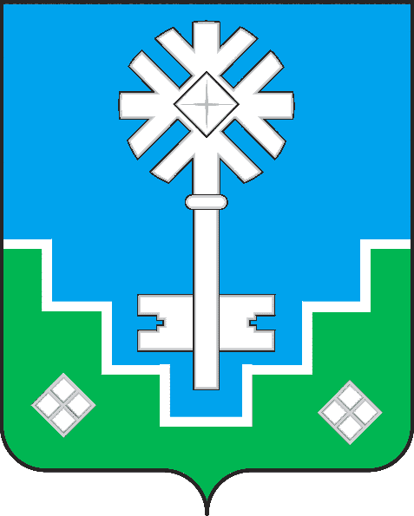

МУНИЦИПАЛЬНОЕ ОБРАЗОВАНИЕ «ГОРОД МИРНЫЙ»
МИРНИНСКОГО РАЙОНА РЕСПУБЛИКИ САХА (ЯКУТИЯ)
ГОРОДСКОЙ СОВЕТ
САХА РЕСПУБЛИКАТЫН МИИРИНЭЙ ОРОЙУОНУН
«МИИРИНЭЙ КУОРАТ» МУНИЦИПАЛЬНАЙ ТЭРИЛЛИИ
КУОРАТ СЭБИЭТЭ
РЕШЕНИЕ
БЫҺААРЫЫ

18.03.2022 № IV – 53-1

О внесении изменений в Правила землепользования и застройки
МО «Город Мирный», утвержденные решением городского Совета
от 26.05.2016 № III-37-4

В соответствии с Федеральным законом от 06.10.2003 № 131-ФЗ «Об общих принципах организации местного самоуправления в Российской Федерации», Градостроительным кодексом Российской Федерации, земельным кодексом Российской Федерации, Уставом муниципального образования «Город Мирный» Мирнинского района Республики Саха (Якутия), в целях приведения Правил землепользования и застройки МО «Город Мирный» в соответствие с действующим законодательством и обеспечения прав и законных интересов физических и юридических лиц, в том числе правообладателей земельных участков и объектов капитального строительства, с учетом заключения о результатах публичных слушаний, городской Совет
РЕШИЛ:
1. Внести изменения в карту градостроительного зонирования территории Правил землепользования и застройки МО «Город Мирный», утвержденных решением городского Совета от 26.05.2016 № III - 37-4, в части изменения границ территориальной зоны делового, общественного и коммерческого назначения (зона ОД) с увеличением ее площади за счет включения в нее земельных участков:
- (кадастровый номер 14:37:000302:21) площадью 450 кв. метра;
- (кадастровый номер 14:37:000302:8) площадью 1530 кв. метра;
- (кадастровый номер 14:37:000302:1982) площадью 500 кв. метра;
2. Опубликовать настоящее решение в порядке, установленном Уставом МО «Город Мирный».
3. Настоящее решение вступает в силу с момента его опубликования.
4. Контроль исполнения настоящего решения возложить на комиссию по местному самоуправлению, законности и Регламенту (В.А. Белов) и комиссию по бюджету, налоговой политике, землепользованию, собственности (Ю.Р. Васюкова).

Председатель городского Совета Глава города

_______________ Ю.Б. Мёдова ______________ К.Н. Антонов

